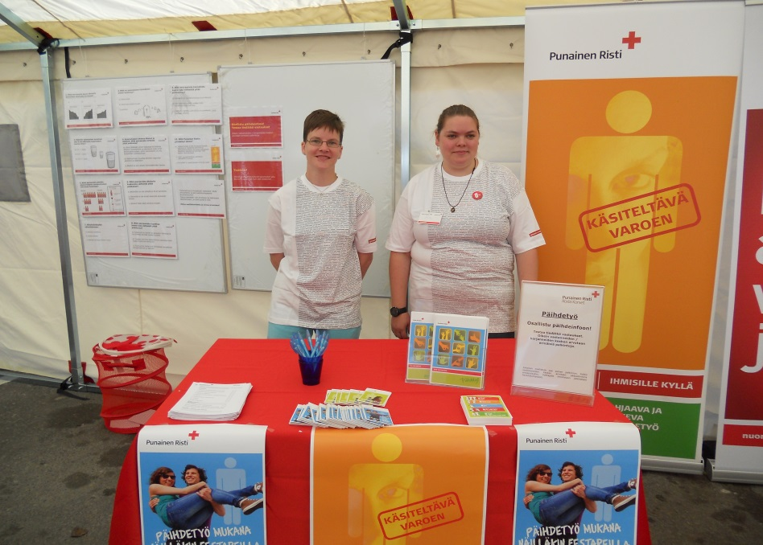 |  | Kohtaamisia ihmisten arjessa ja juhlassa  Päihdetyöhön koulutetuilla ja sitoutuneilla vapaaehtoisilla on valmiuksia päihteiden käytön ehkäisemiseen, tunnistamiseen, puheeksi ottamiseen, haittojen vähentämiseen ja palveluihin ohjaamiseen. He keskustelevat päihteistä vapaaehtoistoiminnassa sekä lähi- ja työyhteisöissä. Toiminta suuntautuu kaikkiin ikäluokkiin ja sitä toteutetaan valtakunnallisesti.  Yli 1000  päihdetyön vapaaehtoista  12 000  keskustelua vuosittain  25 000  KOHDattua  45  festaria joka kesä
Päihdetyö on mukana erilaisissa tapahtumissa herättäen keskustelua ja lisäten tietoutta. (Kati Laitila)
SPR:n päihdetyö

Edistämme terveyttä ja hyvinvointia tukevia valintoja sekä kyseenalaistamme päihdekeskeistä kulttuuriamme. Tarjoamme koulutusta ja menetelmiä ehkäisevän sekä ohjaavan ja tukevan päihdetyön tekemiseen inhimillisin arvoin. Toiminta perustuu moralisoimattomaan vuorovaikutukseen ihmisten kanssa.
Päihdetyö toteuttaa Punaisen Ristin perustehtävää: elämän ja terveyden suojelua sekä ihmisoikeuksien puolesta puhumista.
Päihdetyö on osa Punaisen Ristin terveyden edistämisen kokonaisuutta.
Päihdetyö on Veikkauksen rahoittamaa toimintaa.

Ehkäisemme päihteiden käyttöä ja päihdehaittoja vuorovaikutuksella sekä tiedon ja tietoisuuden lisäämisellä.  - Peruskoulutukset: Päihdeneuvojakurssi ja Varhaisen Puuttumisen (VarPu) koulutus sekä paljon täydennyskoulutusta  - Päihdeinfovisoja mm. kauppakeskuksissa ja tapahtumissa  - Festareilla kiertävää päihdetyötä ja selviämisasemia  - Päihdetyön alueellisia toimintaryhmiä  - Toiminnallisia teemakoulutuksia päihdeaiheista  - Päihdetiedon nopean viestinnän verkoston ylläpito |  | koulutuksiin osallistuneet
Lisätietoja: www.punainenristi.fi/paihdetyo, piirien päihdetyön yhdyshenkilöt, osastojen terveystoiminnan yhteyshenkilöt

Ehkäisevä päihdetyö

Päihdeneuvojakurssi antaa valmiuksia päihdekeskusteluihin erilaisten kohderyhmien kanssa nuorista ikäihmisiin. Päihdeneuvojat toimivat oppilaitoksissa, oman alueensa verkostoissa ja erilaisissa tapahtumissa. Kurssilta he saavat paljon erilaisia menetelmiä asian käsittelyn tueksi. Kurssi on avoin kaikille yli 16-vuotiaille.

Ohjaava ja tukeva päihdetyö

Varhaisen Puuttumisen kurssin keskeisenä sisältönä on käyttäjien tunnistaminen, kohtaaminen, puheeksi ottaminen ja tukipalveluihin ohjaaminen. Koulutus on suunnattu kaikille yli 18-vuotiaille päihteiden käyttäjiä kohtaaville. Kurssilla käsiteltävä konkreettinen toimintamalli helpottaa ja tehostaa kunnioittavaa käyttäjien kohtaamista. Toimintamallia voi käyttää vapaaehtoistehtävissä, lähi- tai työyhteisöissä.

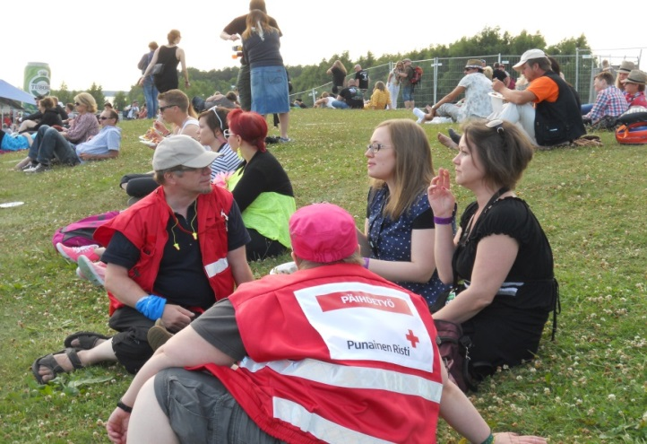

Festarityö

Päihdetyön koulutetut vapaaehtoiset vaikuttavat päihdevalintoihin aktiivisella vuorovaikutuksella kiertävinä työpareina ja selviämisasemilla noin 45 festarilla vuosittain. He tekevät myös haittoja vähentävää työtä.

Muut toiminta

Alueellisissa toimintaryhmissä päihdetyöstä kiinnostuneet tapaavat ja kouluttautuvat. He osallistuvat alueensa päihdetyöhön järjestämällä esimerkiksi päihdeinfovisoja tai ohjaamalla Valot vintissä –peliä. https://www.punainenristi.fi/paihdetyo/paihdetyon-toimintaryhmat

SPR:n ylläpitämään Nopean viestinnän verkostoon voi liittyä päihdetyötä tekevät. Liittymislinkki www.punainenristi.fi/paihdetyo nettisivuilla. Sähköpostiverkoston välityksellä tiedotetaan uusista huumeista ja muutoksista päihteiden käyttötrendeissä. Verkosto toimii myös tukena haastavissa päihdekysymyksissä oman työn arjessa.

Oppilaitosyhteistyöhön on tuotettu toiminta-aineistoja ja aamunavauksia, jotka löytyvät SPR:n koulusivuilta. Vapaaehtoiset vierailevat myös kouluilla tukemassa koulun päihdekasvatuksen kokonaisuutta.

SPR kuuluu Ehkäisevän päihdetyön järjestöverkostoon ja osallistuu aktiivisesti valtakunnalliseen päihdetyön toimintaan yhteistyössä eri järjestöjen kanssa.

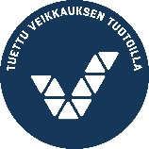
Tule koulutuksiin ja liity aktiiviseen päihdetyön vapaaehtoisten porukkaan!

www.punainenristi.fi/paihdetyo
https://vapaaehtoiset.punainenristi.fi
Facebook: SPR päihdetyö
Twitter: @SPR_Päihdetyö #sprpäihdetyö
Instagram: @sprpaihde

